Deney No:2 BUHAR BASINCININ SICAKLIKLA DEĞİŞİMİ

Bir sıvının buhar basıncının ölçümü yanında bu buhar basıncının sıcaklığa bağlılığı ve buharlaşma entalpisinin belirlenmesi bu deneyin amacıdır.

Kullanılan Cihazlar
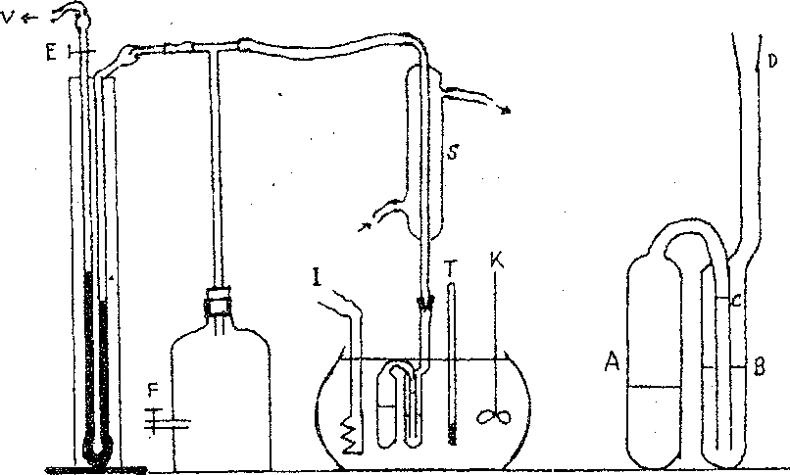
İzoteniskop, manometre, geri soğutucu, ısıtıcı, su banyosu, numune tüpü.

Kullanılan Kimyasallar

Oda sıcaklığında hissedilir bir buhar basıncı gösteren kaynama noktası düşük izopropil alkol, aseton ve asetik asit gibi sıvılar.
Deneyin Yapılışı

Statik metotlardan olan izoteniskop yardımıyla kullanılan sıvıların değişik sıcaklıklarda buhar
basınçları ölçülerek buharlaşma entalpisi hesaplanabilir. Deneyde kullanılan düzenek Şekil 4.1’de gösterilmiştir.
Şekil 4.1 İzoteniskop
A ve B tüpleri yarısına kadar incelenecek sıvı ile doldurulup su banyosu içine yerleştirilir. D ağzı soğutucuya bağlanır. F iki yollu musluğu havaya açık iken E musluğundan vakum yapılarak manometre içindeki cıva E musluğunun hemen üzerine çekilip musluk kapatılır ve deney sonuna kadar açılmaz.

Manometre deneye hazırlandıktan sonra pompa çalıştırılarak iki yollu F musluğu yardımıyla sisteme vakum yapılır. Cıva seviyesi sabit kaldıktan sonra bir süre daha vakuma devam edilerek A tüpü içindeki havanın uzaklaşması sağlanır. F musluğu kapatıldıktan sonra vakum pompası da kapatılır.

Manometredeki cıva seviyelerinin sabit olup olmadığı gözlenir. Cıva seviyeleri sabit değilse sistemde kaçak vardır ve sistemin kapatılması gerekir. Kaçağın olmadığı tespit edildikten sonra karıştırıcı çalıştırılıp banyo sıcaklığı okunur. F musluğu yavaşça havaya açılarak sıvı C seviyesine çıkana kadar sisteme hava verilir. B ve C seviyeleri eşitlendiği anda manometredeki cıva seviyeleri farkı deney sıvısının tespit edilen banyo sıcaklığındaki buhar basıncını verir. Bu ilk okumadan sonra ısıtıcı ve karıştırıcı birlikte devreye sokularak F musluğu ile sisteme yeniden hava verilir. B ve C seviyeleri eşitlenerek buhar basınçları manometreden banyo sıcaklığı ise termometreden okunur. B ve C seviyeleri eşitlenirken dikkat edilecek en önemli nokta F musluğunun açılarak sisteme havanın dikkatlice verilmesidir. Aksi halde A tüpüne hava kaçar ve manometreden okunan değer buhar basıncına eşit olmaz. Ayrıca, A tüpüne hava kaçmasını önlemek içinde tüpteki sıvının kaynamasına imkân verilmemelidir. Bunun için B sıvı düzeyi yükseldikçe F musluğu yardımıyla sisteme hava verilmelidir.

Sonuçlarının Değerlendirilmesi

Deney sonuçları p-T ve ln p-1/T grafikleri çizilerek değerlendirilir. Denkleme uyan ikinci grafiğin eğiminden ΔH_{sb} bulunur. Aynı buharlaşma entalpisi ilgili eşitliklerdende bulunabilir. Daha sonra Trouton kuralından ΔS_{sb} buharlaşma entropisine geçilir.

SORULAR

- Buhar basıncı, buhar, gaz, kritik nokta ve üçlü nokta kavramlarını açıklayınız.
- Trouton kuralı nedir? Moleküller arasındaki etkileşim üzerindeki etkisi nasıldır?
- Fazlararası denge koşullarını açıklayınız.

